溪谷页游使用文档
渠道管理平台
（用户版）

江苏溪谷网络科技有限公司
二〇一八年八月十七日

文档模板维护记录
表1
版本号 | 修订日期 | 变更说明 | 编写人
V2.0.0 | 2018-8-17 | XXX | XXX
V2.0.0 | 2019-6-14 | 优化

注：文档模板的版本维护记录，使用时可以删去
本文档中的所有内容为溪谷网络科技有限公司专属所有。未经溪谷网络科技有限公司的明确书面许可，任何组织或个人不得以任何目的、任何形式及任何手段复制或传播本文档部分或全部内容。
目录
1.引言 4
1.1编写目的 4
1.2预期读者 4
1.3其它相关资料 4
1.4版本及功能列表 5
2功能简介 6
2.1功能概述 6
2.2功能结构 6
3功能说明 7
3.1注册/登录 7
3.2管理中心 13
3.3数据管理 15
3.4财务管理 17
3.5游戏管理 19
3.6会长福利 20
3.7联盟站点 23
4附录 27

1.引言

1.1编写目的
本操作手册主要介绍页游v2.0版渠道平台的操作方法，帮助您了解站点功能及如何进行操作。
阅读建议：最终业务用户需要阅读全部内容，其他人员以此文档作为了解和使用本系统的参考手册。
若本操作手册的界面截图与实际系统界面有所差异，则使用时请以系统的实际界面为准

1.2预期读者
- 相关测试工程师。
- 项目管理组成员。
- 最终业务用户。

1.3其它相关资料
《页游一键登录（公众号配置+扫码登录配置+QQ互联登录）》
《阿里云短信新接口配置》
《短信套餐》
《(linux服务器部署)宝塔安装教程》
《页游 游戏对接后台操作步骤 (平台先看)》
《页游联运游戏对接文档（发给cp） (1)》
windows安装相关教程
微信支付宝等官方支付申请文档
其他相关参考资料

1.4版本及功能列表
表2
版本号 | 新增功能 | 发布时间
V1.0 | XXX | XXX
V2.0 | 1、后台页面UI改版  2、功能优化 | 2018-8-17

2功能简介

2.1功能概述
渠道平台为推广员提供站点充值、注册、登录等数据的实时查看与更新，提供联盟站点优化、内容更换等基础功能，让推广员可根据自身需要申请不同的游戏进行推广，通过对后台的设置使前台页面发生相应变化，作出最符合市场推广及客户需要的效果。

2.2功能结构
推广员后台主要分为，管理中心、数据管理、财务管理、游戏管理、会长福利、联盟站点几大模块

3功能说明

3.1注册/登录

3.1.1首页
（1）注册
1）点击[ 马上注册 ]/ [ 开始加入 ]（页面底部），跳转至注册页面
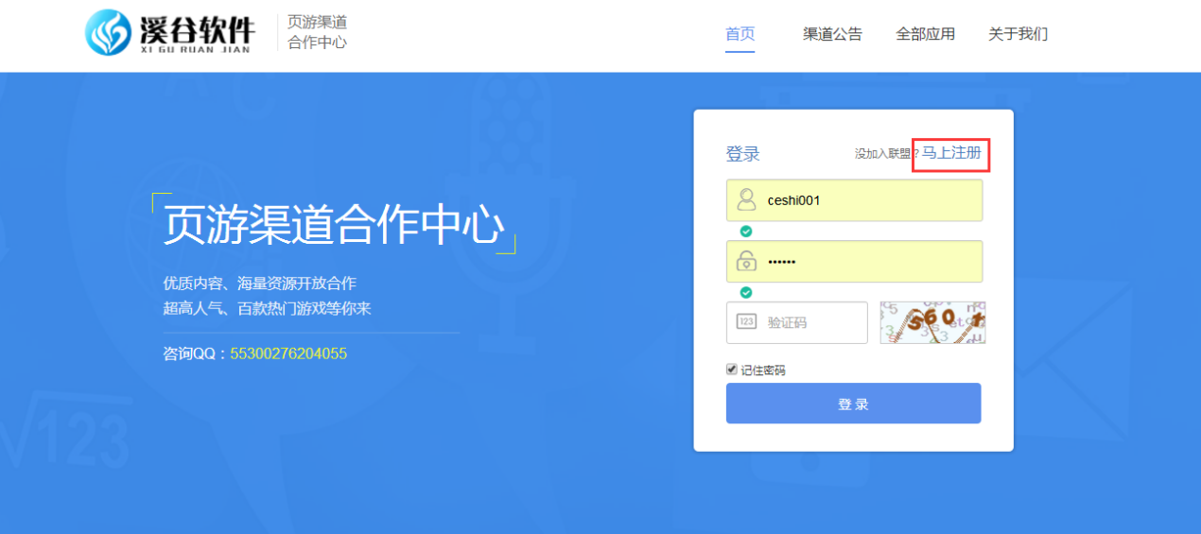
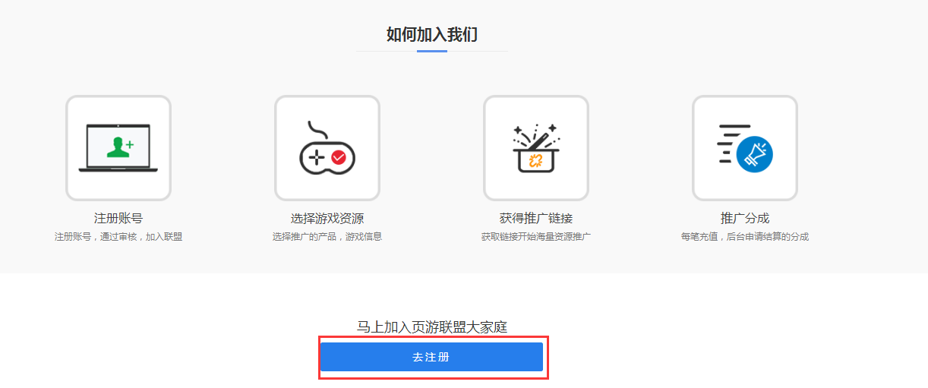
2）输入正确完整信息，提交表单，即可成功注册。（注册推广管理后台账号，告知管理后台管理员，管理后台管理员审核通过后，推广员才可以登录推广后台。后台审核：推广员-推广员管理-推广员列表-审核）
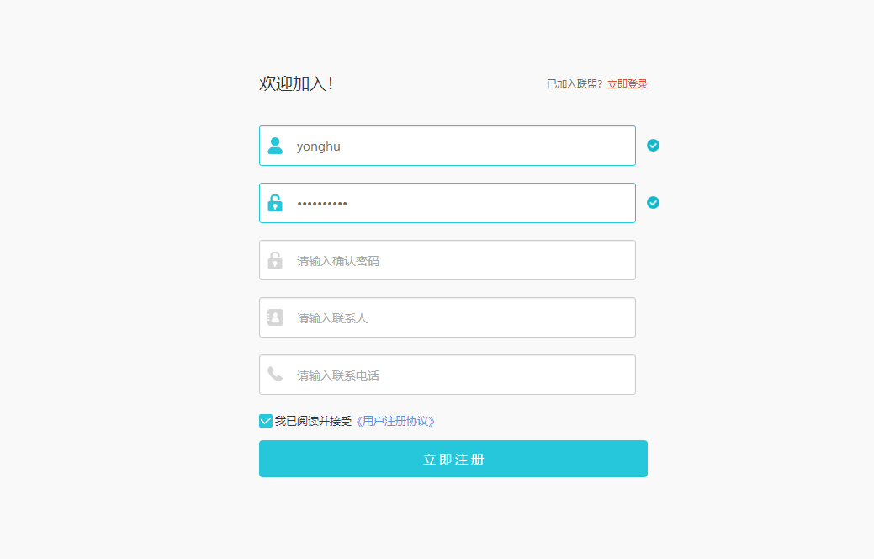
（2）登录
输入正确的推广员账号+密码+验证码后，点击[ 登录 ]进入后台页面；
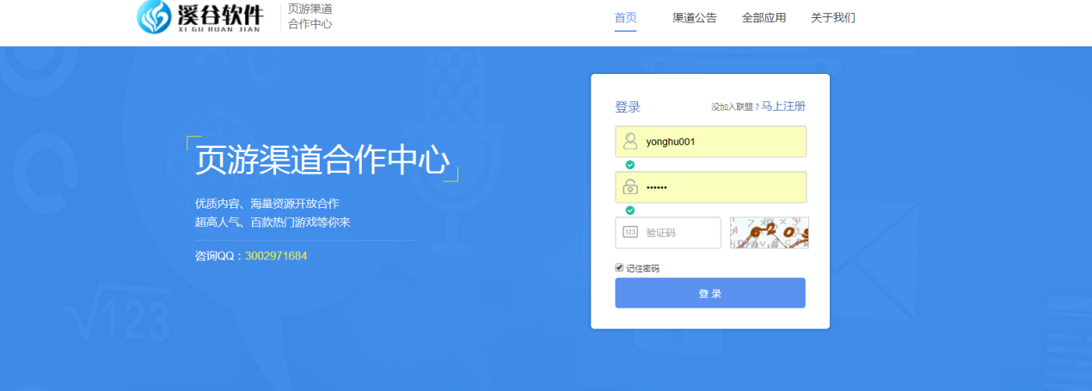
（3）快捷链接
（1）点击[ ]，返回顶部
（2）点击[ 公告 ]，查看公告详情
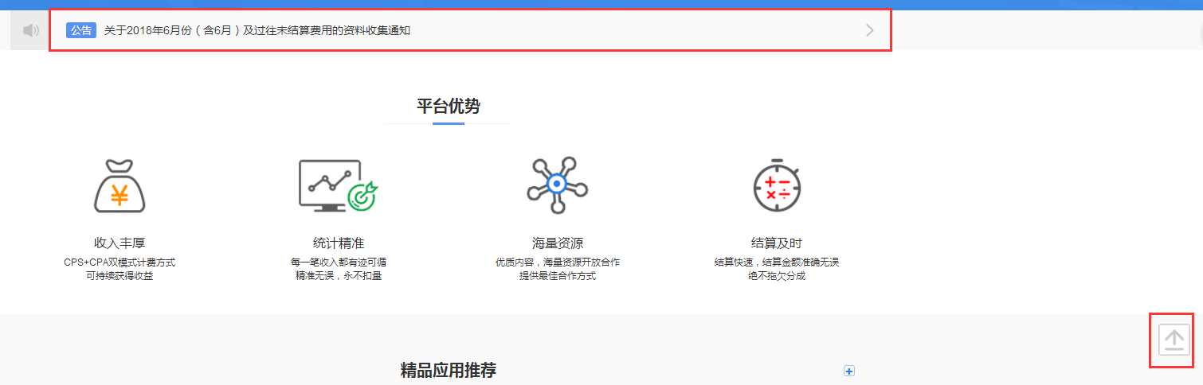
（4）平台优势
简述平台的优势
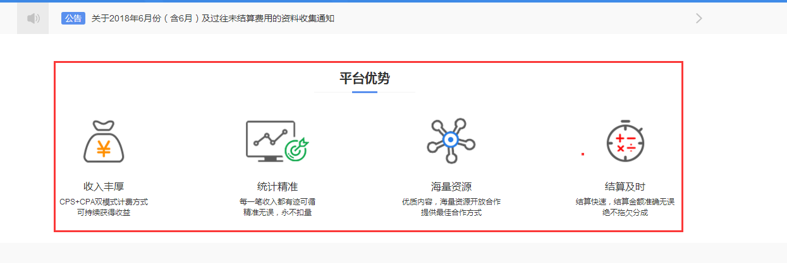
（5）精品应用推荐
显示精品应用
点击[ + ]，进入全部应用页面，查看全部应用
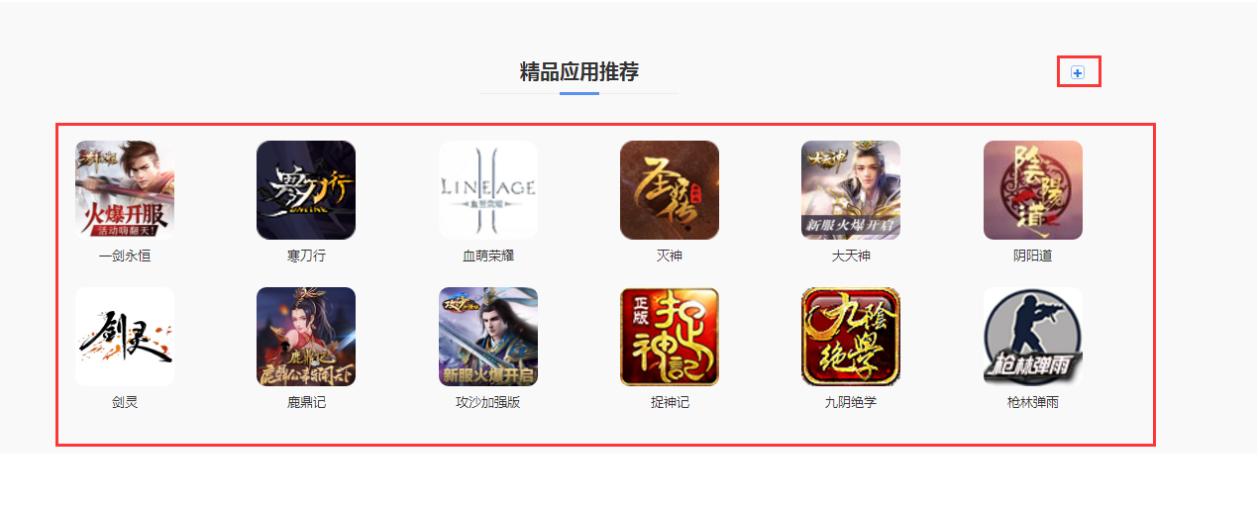
（6）公告中心
显示游戏公告和游戏资讯
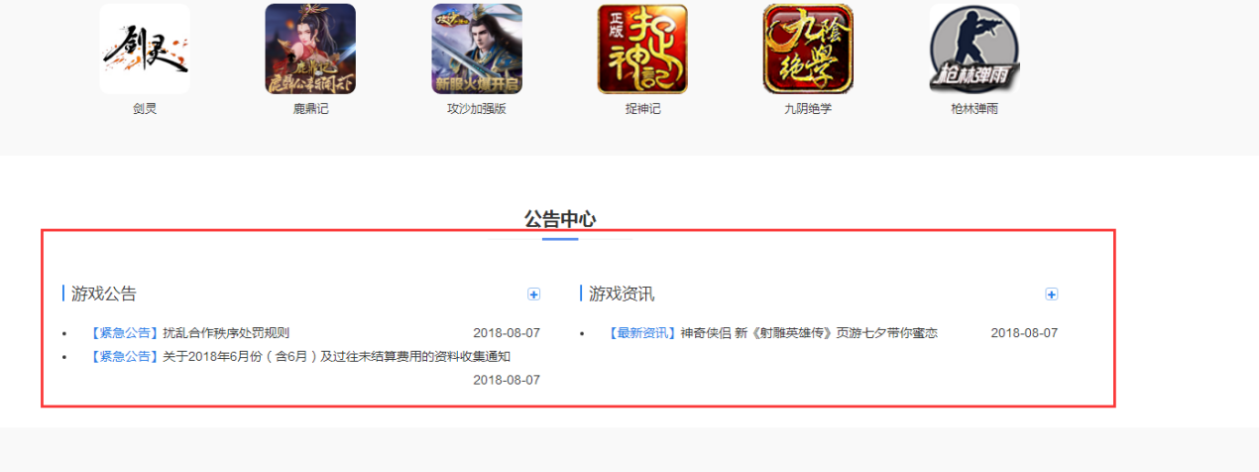
1）游戏公告
点击“公告标题”进入公告详情页，点击[ + ]进入渠道公告的公告中心页
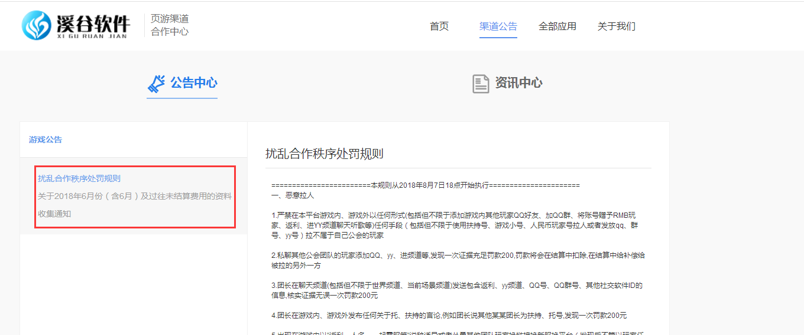
2）游戏资讯
点击“资讯标题”进入公告详情页，点击[ + ]进入渠道公告的资讯中心页
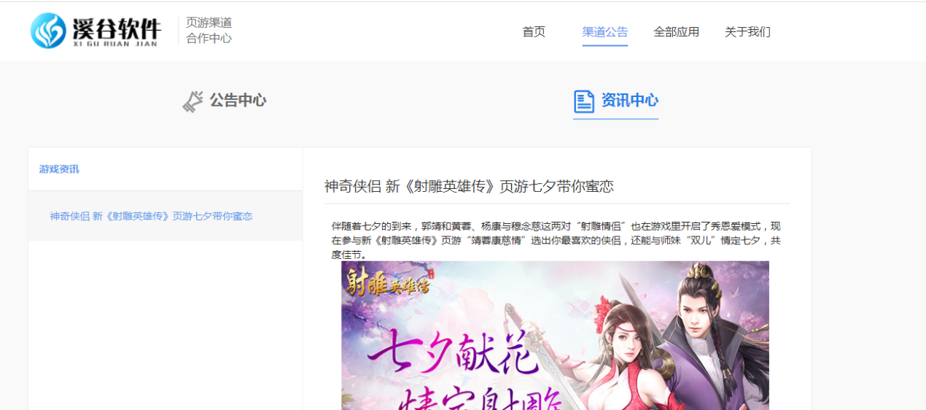
（7）如何加入我们
简述加入渠道联盟的流程
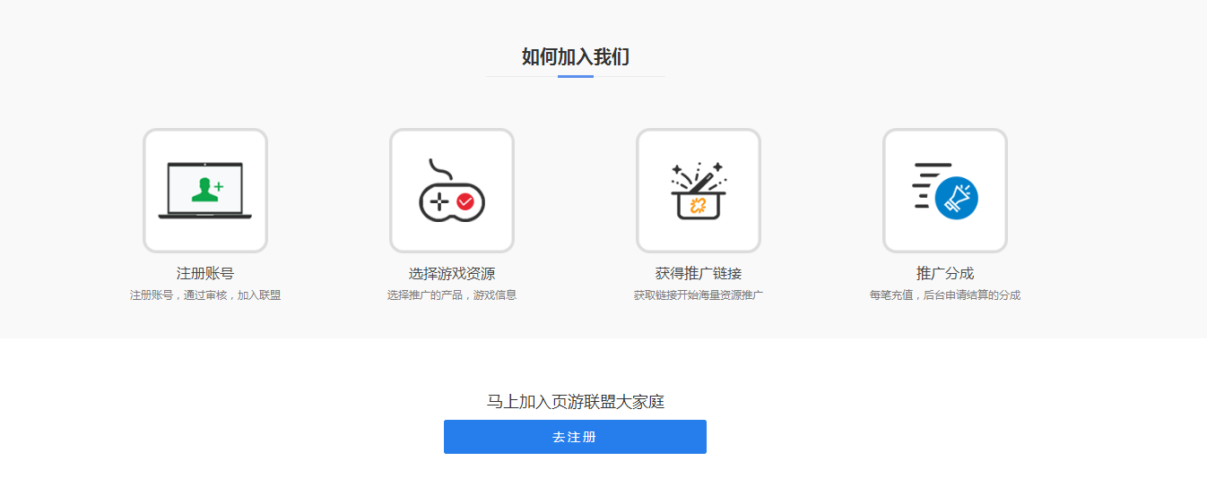

3.1.2渠道公告
显示全部的游戏公告和游戏资讯
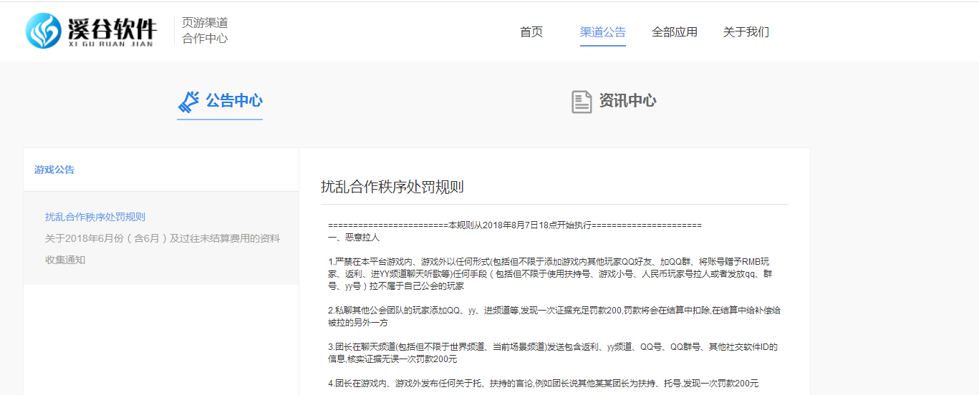

3.1.3全部应用
显示PC官网全部游戏
点击[ 马上加入 ]，进入渠道注册页面
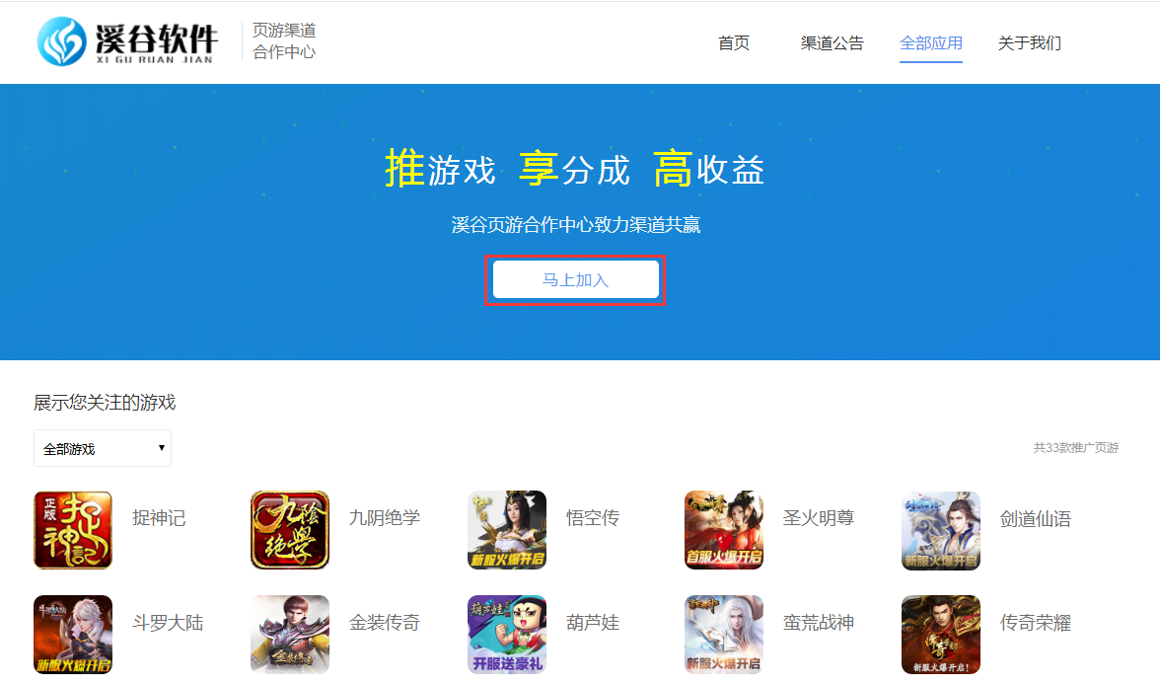

3.1.2关于我们
点击[ 登录 ]，进入登录页登录账号
点击[ 马上注册 ]，进入注册页面
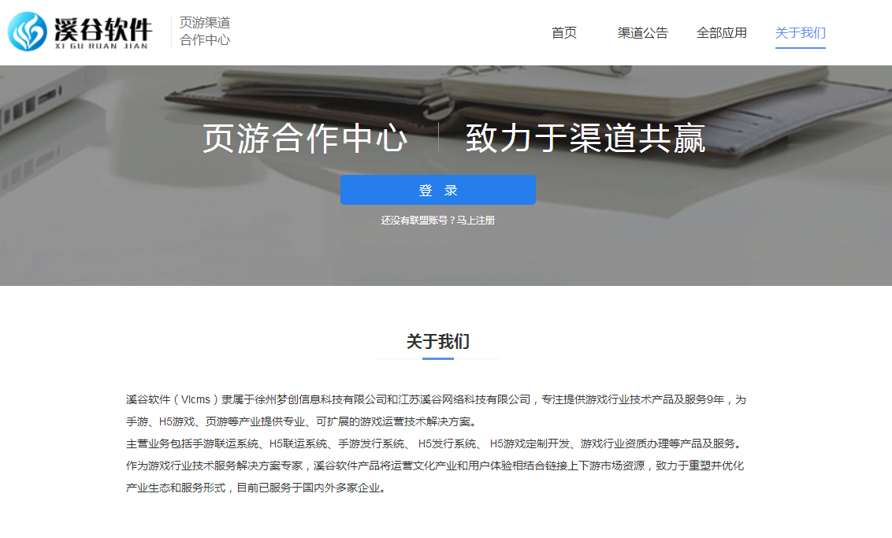

3.2管理中心

3.2.1后台首页
显示渠道的充值数据和渠道公告信息，统计当前渠道以及下属子渠道账号的流水和活跃数据。渠道公告由管理后台添加，点击后可以链接新闻公告详情页面。
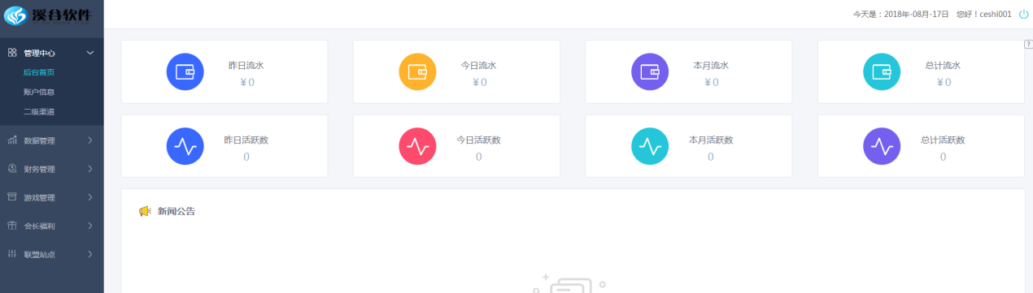

3.2.2账户信息
编辑渠道账号的基本信息、结算账户信息、修改密码、修改二级密码。
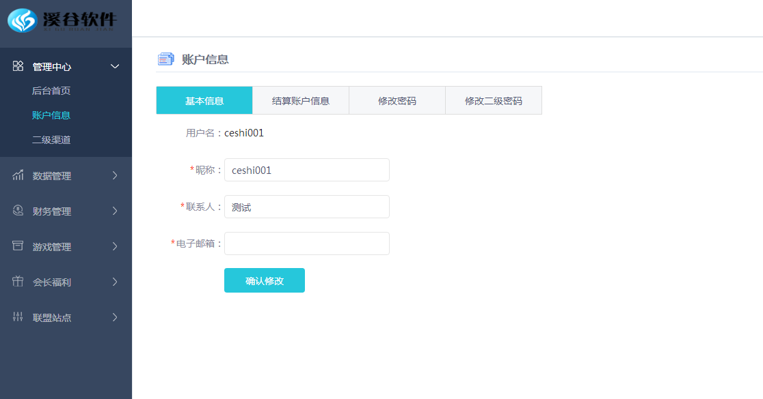

3.2.4二级渠道
1）一级渠道可以添加二级渠道账号（不用管理后台审核），二级渠道不可以添加子渠道。推广员默认为一级渠道，一级渠道可通过推广员后台新增二级渠道；二级渠道由一级渠道管理开启权限，并由一级渠道给二级渠道结算，结算可到财务管理操作。
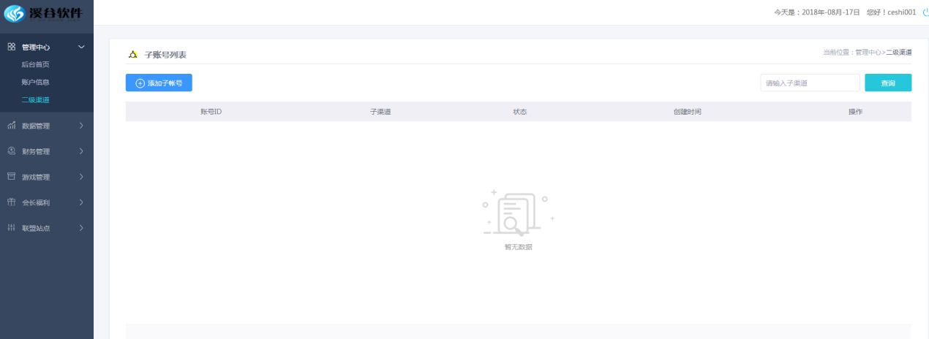
2）点击[ 添加子渠道 ]，进入添加页面，添加子渠道
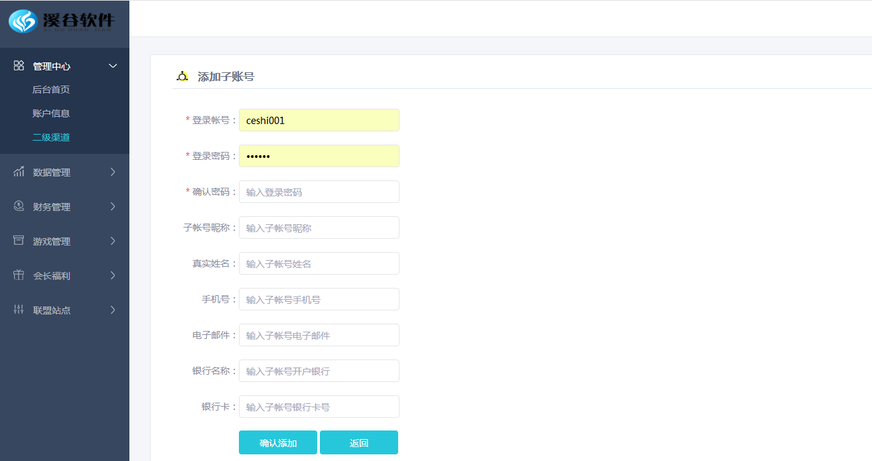

3.3数据管理

3.3.1充值明细
对所有渠道用户玩家产生的充值信息，进行记录的功能，可根据“常规消费”“绑币消费”分类查看，可按照查询条件查看。
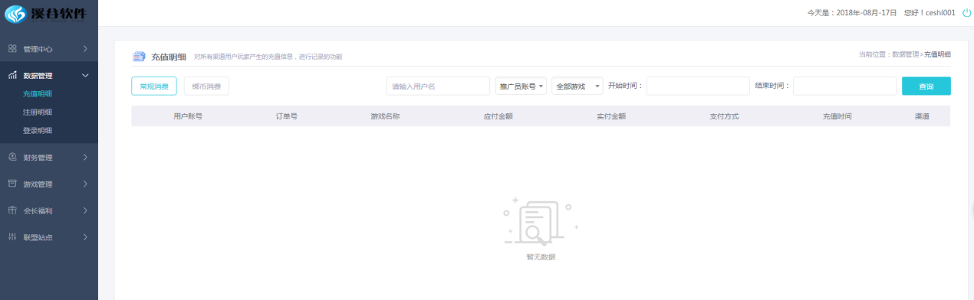

3.3.2注册明细
对所有渠道用户玩家产生的注册信息，进行记录的功能，可按照查询条件查看。
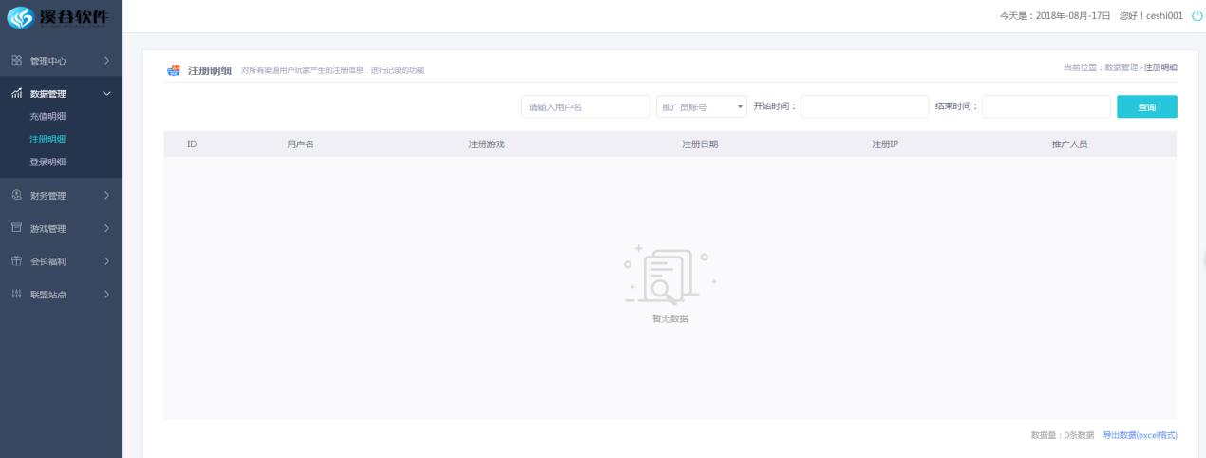

3.3.3登录明细
显示玩家在游戏内的登录记录。
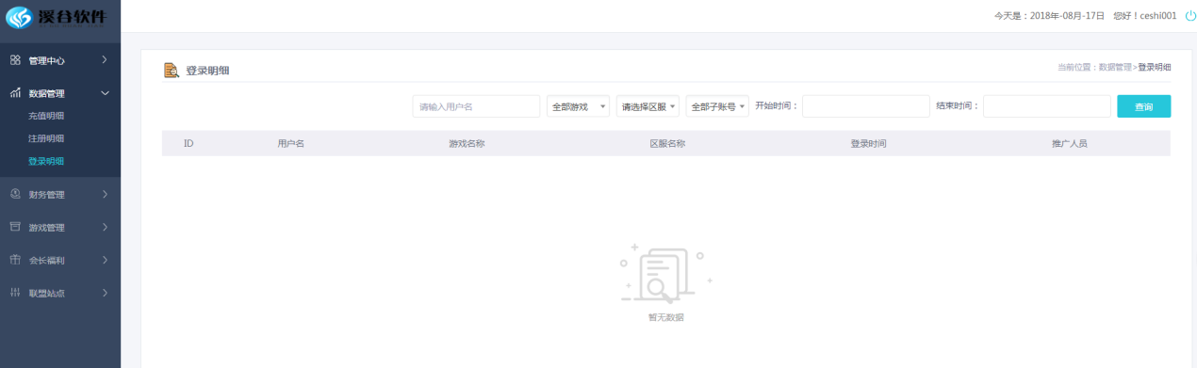

3.4财务管理

3.4.1我的结算
1）展示结算信息（一级推广员由平台商务/财务结算；当平台结算完成后，推广员可以通过推广后台查看我的结算记录；每笔结算单可以申请提现，由平台商务/财务审核以及后续打款。）
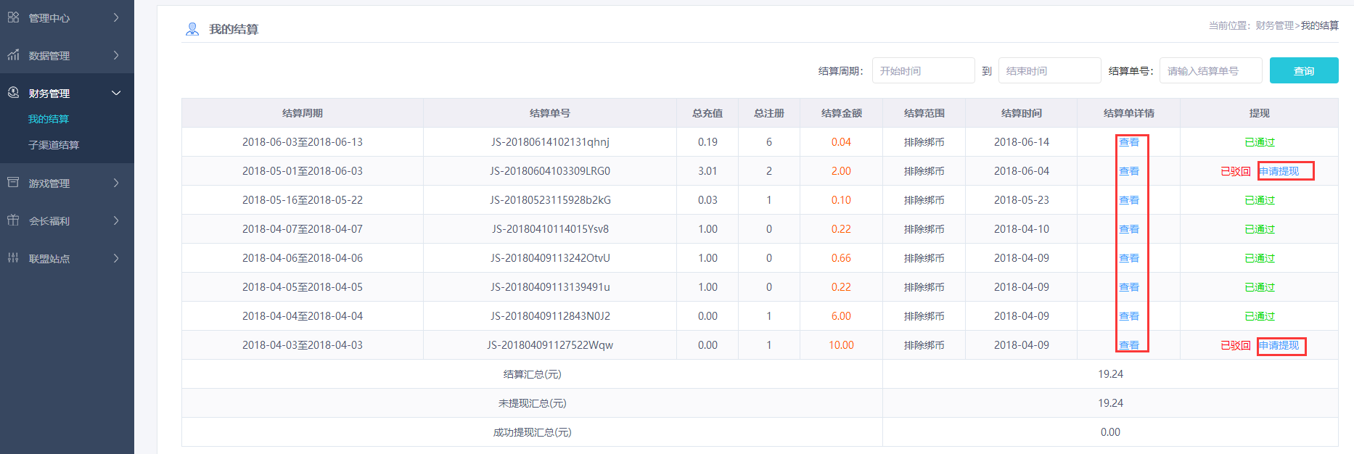
2）点击[ 查看 ]查看结算单详情
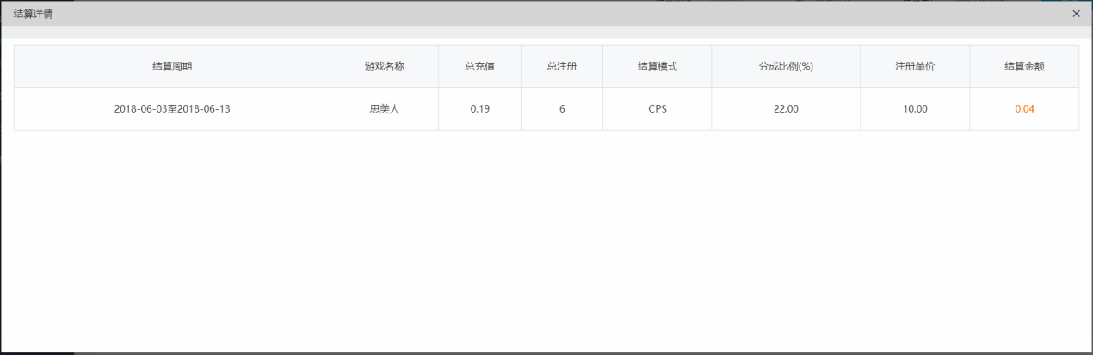
3）点击[ 申请提现 ]，提现状态更改为“审核中”，等待管理员审核（后台审核：推广员-结算管理-推广提现-审核）
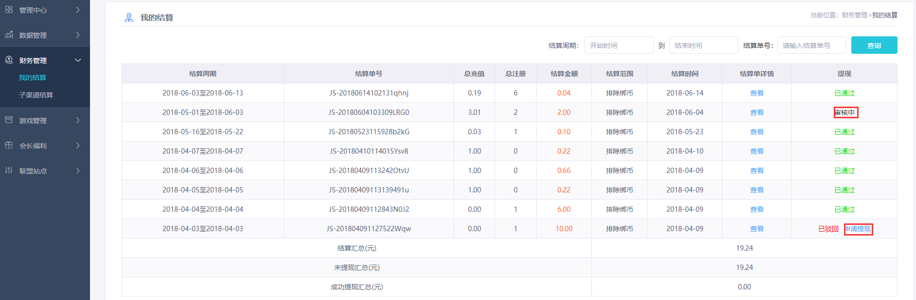

3.4.2子渠道结算
（1）子渠道结算
二级渠道数据结算，由一级推广员自主完成以及打款；一级推广员通过推广员后台选择子渠道、游戏、结算方式，填写相关分成比例，系统自动计算出结算数据。
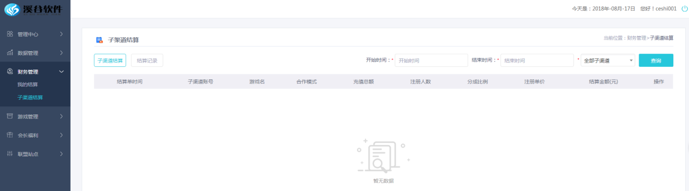
（2）结算记录
查看子渠道中已结算数据，可按查询条件查询。
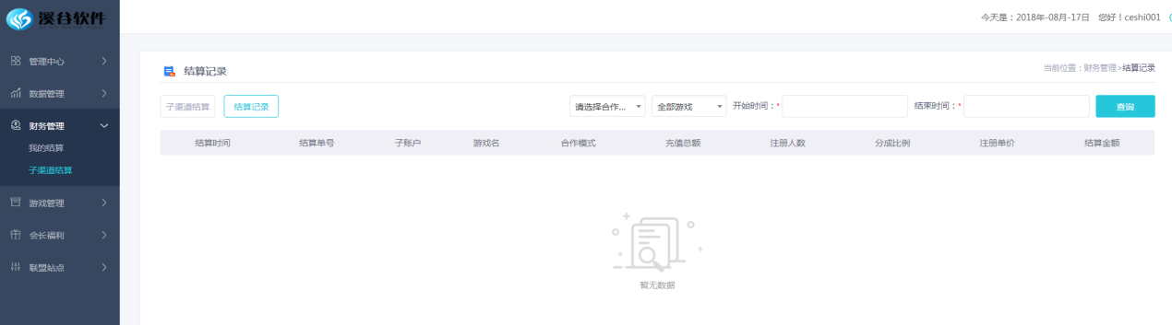

3.5游戏管理

3.5.1游戏列表
（1）申请游戏
1）申请平台游戏，获取渠道推广链接，通过推广链接推广渠道游戏，展示后台游戏列表页可申请的全部游戏。
2）点击[ 立即申请 ]申请平台游戏，申请状态更改为“审核中”，审核通过的游戏状态为“已申请”（后台审核：推广员-推广员管理-推广链接-游戏推广-审核）
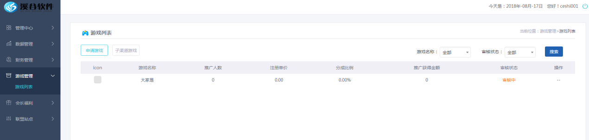
（2）子渠道游戏
显示账户的子渠道游戏列表，一级渠道可根据运营情况给二级渠道设置注册单价和分成比例
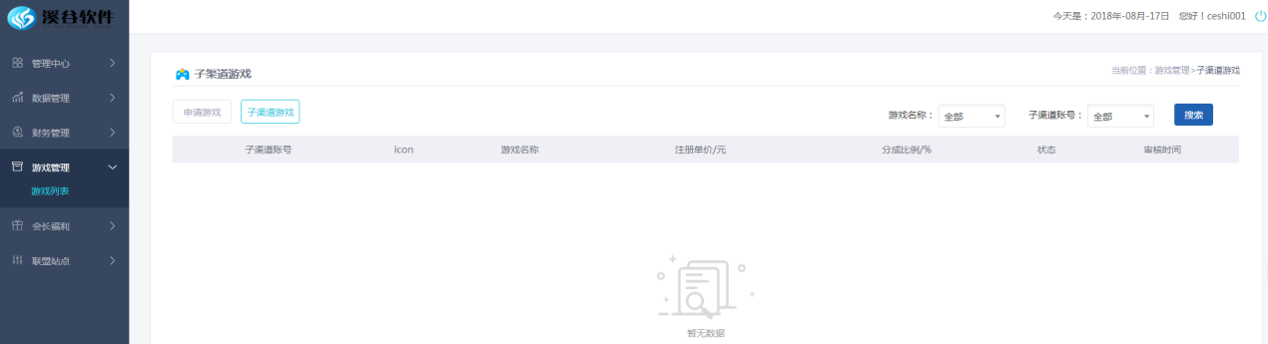

3.6会长福利

3.6.1会长代充
1）给玩家代充
会长通过推广员后台给渠道下玩家折扣充值的功能；会长代充可使用账户平台币余额支付，亦可以下方支付方式现金支付；会长代充后将以绑定平台币的形式发放到玩家账户（此功能需申请联运支付才可使用）
2）代充记录：查看代充的记录
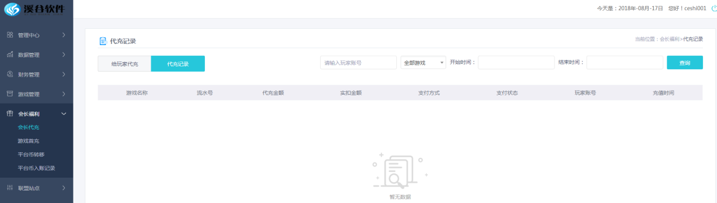

3.6.2游戏首充
1）游戏首充：推广员为玩家进行游戏首充操作的功能
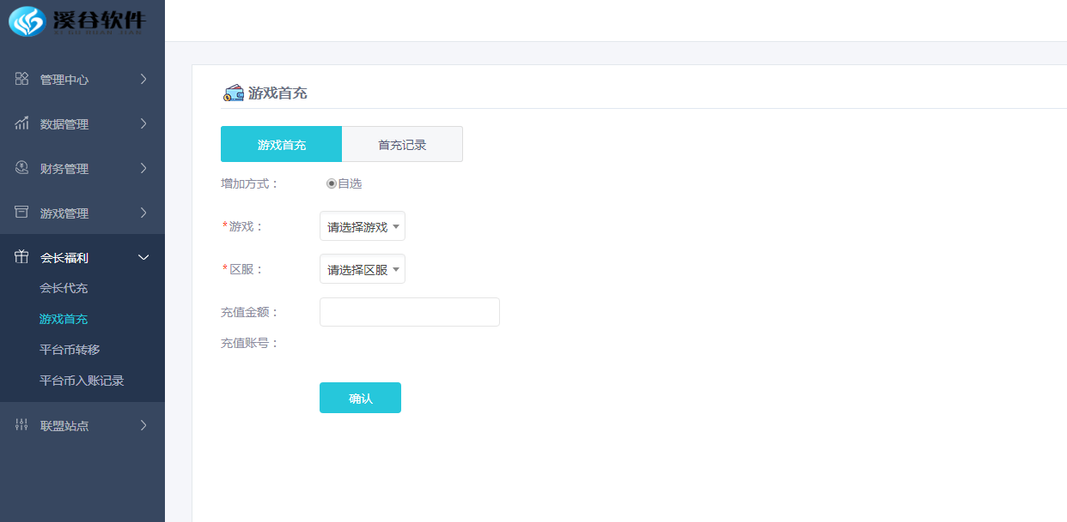
2）首充记录：推广员为玩家进行游戏首充操作的功能
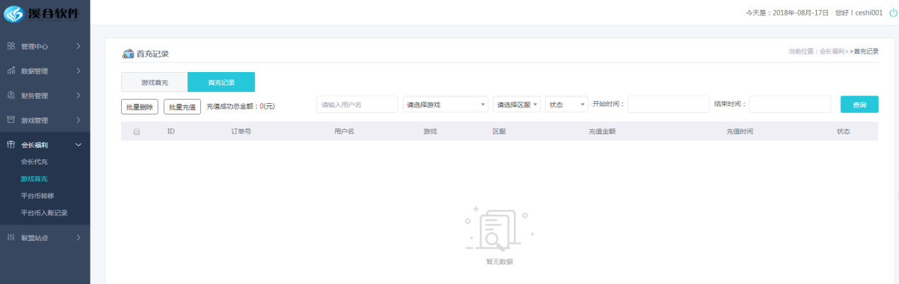

3.6.3平台币转移
1）给下级转移
一级渠道账户的平台币可以转移给二级渠道；二级渠道平台币来源于一级渠道转移，或者平台发放。
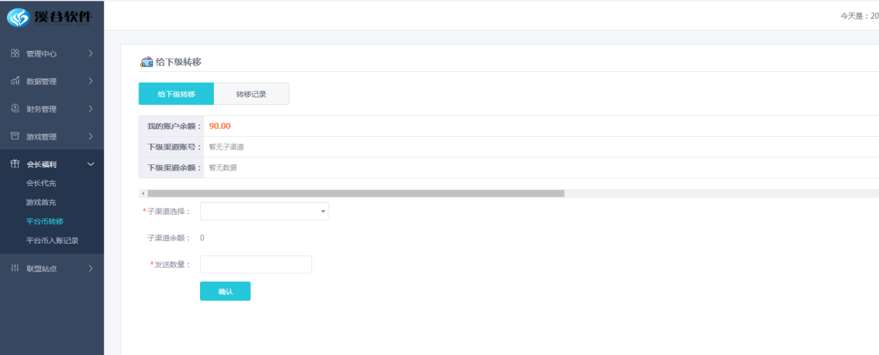
2）转移记录：给下级转移平台币的记录
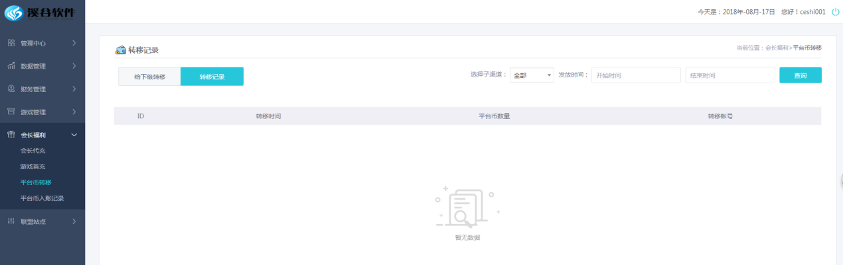

3.6.4平台币入账记录
查看平台币入账的记录
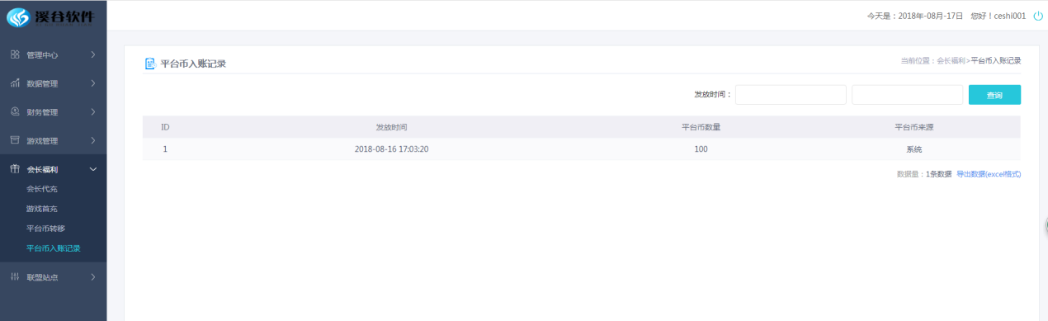

3.7联盟站点

3.7.1联运支付
购买联运支付功能，可根据实际运营需求选择时间，已申请的状态显示为：已支付，显示到期日期
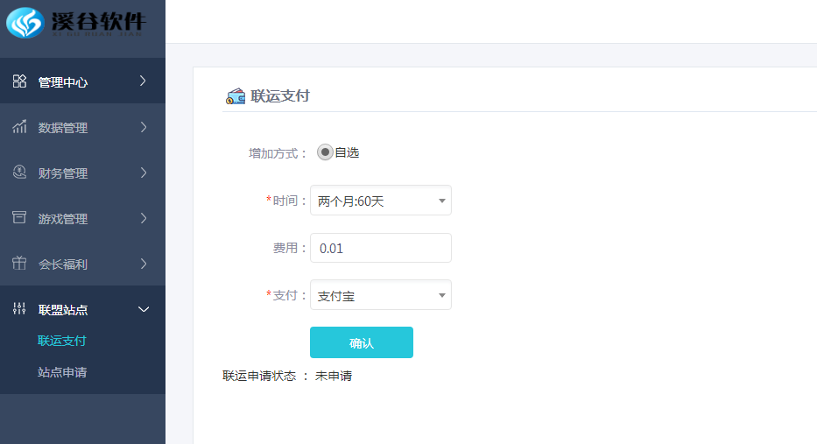

3.7.2站点申请
1）推广员申请联盟站点的功能，“系统分配”站点只需申请，通过审核即可使用；“自主添加”站点需自行解析成功指向PC官网下的site.php文件，保证其可正常访问，否则无效。
推荐使用系统分配的域名链接，保证站点的稳定。
点击[ 立即申请 ]，申请用户自己的游戏渠道，申请完成后等待后台审核（后台审核：推广员-推广员管理-推广链接-全站推广-审核）
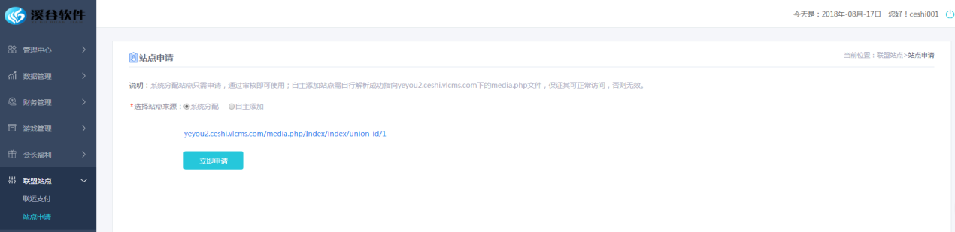
2）联盟站点是联运平台为广大渠道商们提供的一站式便利合作栏目。在这您可以获得平台官方为您专门定制页游PC站，您可以获取一个链接，也可以使用自己的域名建站。可自由设置PC站的图片，游戏信息以及礼包信息等
审核通过的点击[ 进入站点 ]，直接进入联盟站点，点击[ 复制链接 ]，可复制链接打开浏览器浏览
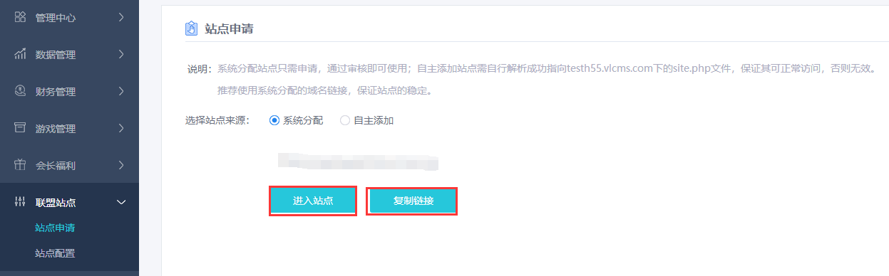

3.7.3联盟配置
针对联盟站点的网站基本信息进行配置
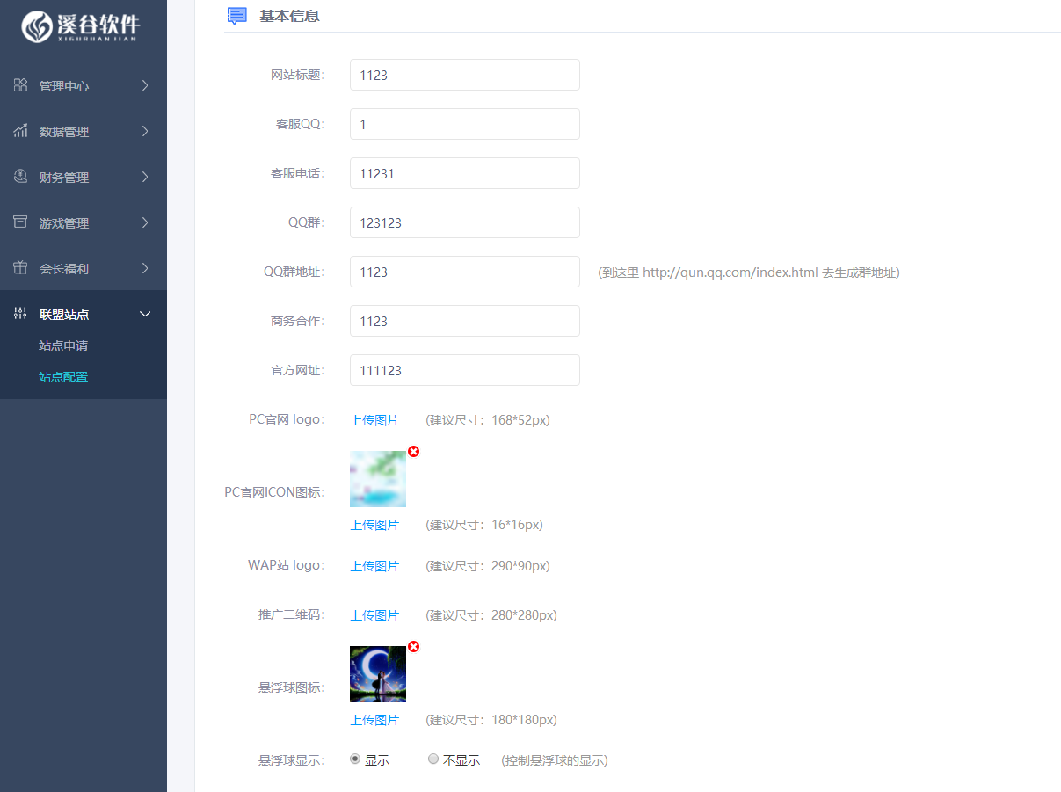

3.7.4游戏管理
1）添加游戏，必须为已经申请成功的游戏
2) 点击[ 编辑 ]进入编辑页面，对游戏推荐状态、显示状态、QQ群链接进行修改；
3）点击[ 删除 ]，删除游戏
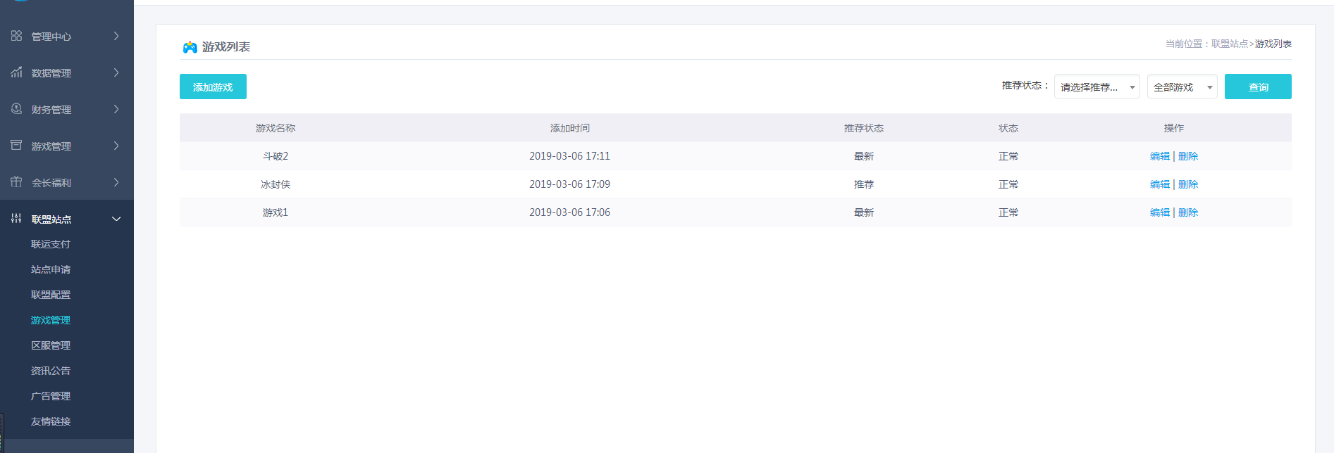

3.7.5区服管理
显示已经申请成功的游戏的区服
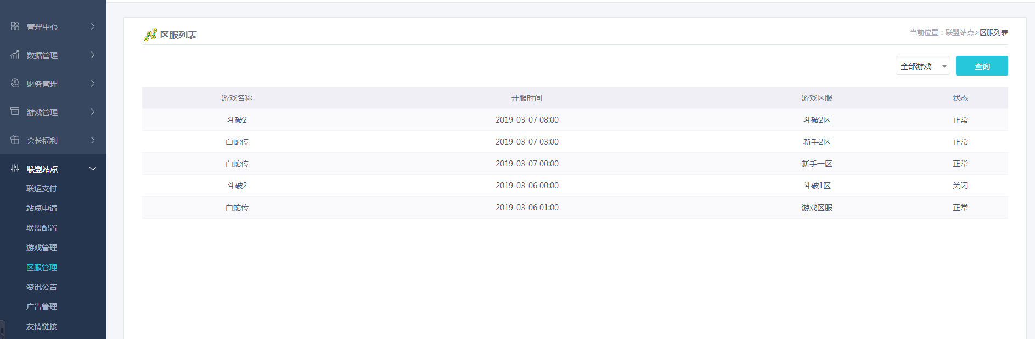

3.7.6资讯公告
为联盟站点添加公告和资讯信息

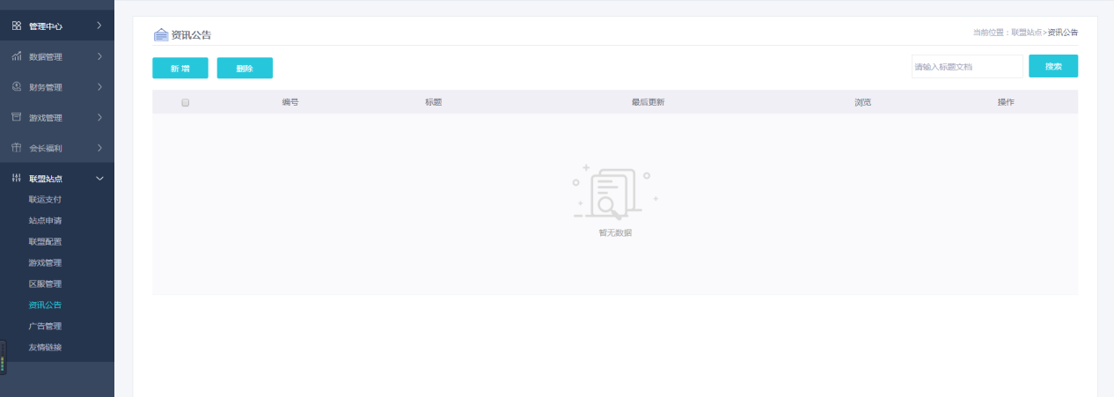

3.7.7广告管理
1）添加联盟站首页轮播图和其他位置的广告图片
2）点击[ 删除 ]，删除广告图片

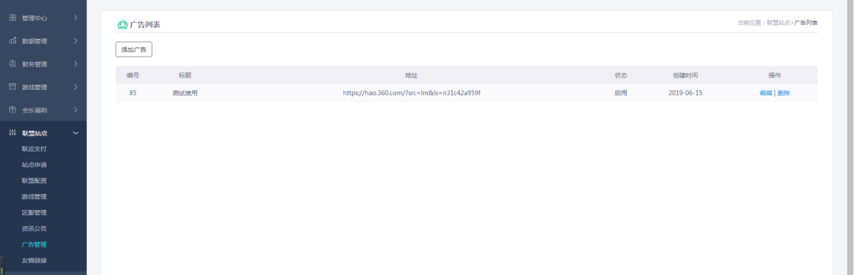

3.7.8友情链接
为联盟站官网底部的友情链接

4附录
无

